9 класс
Тема: Понятие о профессии, специальности и квалификации работника.
Цель урока: Формирование у учащихся внутренней готовности к осознанному и самостоятельному планированию, корректировке и реализации своих профессиональных планов и интересов. Составить целостное представление о мире профессий.
Задачи урока: 1.Образовательная: Формировать уважительное отношение к профессиям и людям труда; Расширять знания учащихся о мире профессий
2.Развивающая: развитие познавательной деятельности
3.Воспитательная:воспитание человека, умеющего ставить перед собой достижимые цели, выбирать оптимальный путь их достижения и анализировать результаты деятельности.
Оборудование: наглядные пособия, учебник.
Тип урока: комбинированный.
Ход урока:
- Организационный момент.
- Изучение нового материала.
Выбор профессии – сложный и ответственный шаг в жизни каждого человека.
Правильно выбрать профессию – значит найти свое место в жизни.
Выбор профессии должен быть не только свободным, но и в полной мере осознанным, должен соответствовать как интересам личности, так и интересам общества. Следовательно, необходима глубокая мотивация. Решение проблемы правильного выбора профессии тесно связано с формированием соответствующих мотивов. Мотив – это побуждающая сила к действию. (Отвечает на вопрос «Почему?», т.е. причина).
Рассмотрим наиболее распространённые мотивы. Интерес к профессии Самоутверждение Социальные мотивы Познавательные мотивы Творческие мотивы Престижность Материальный мотив.
задание: распределить эти мотивы по степени важности для себя. На первое место ставится тот мотив, который будет для Вас самым главным, на последнее – менее важный.
Как Вы думаете сколько существует в мире профессий?
Профессия – это вид трудовой деятельности, требующий определенных знаний, умений, навыков, приобретаемых в результате специальной подготовки (обучения, практики), опыта работы.
Специальность – это ограниченная область профессиональной деятельности.
Должность – это служебное положение работника в учреждении, на предприятии, определяющие его обязанности и оплату труда.
Квалификация – степень мастерства в конкретной специальности.
ЗАДАНИЕ: Разделить представленный список на профессии, специальности, должности
Токарь, секретарь-референт, швея, начальник цеха, адвокат, пианист, главный инженер, менеджер, водитель, слесарь-механик, министр, бульдозерист, повар, заведующий библиотекой, портретист, маляр, экономист, депутат, прачка.
Признаком классификации является предмет труда. Предмет труда – эти объекты (или их комплексы), на которые воздействует человек в профессиональной деятельности.
«Человек – Природа» (П)
Предмет труда: живая природа (растения, животные, микроорганизмы) Примеры профессий: лесник, садовод, агроном, овощевод, эколог, ботаник, зоолог, животновод, ветеринар, рыболов, доярка, зверовод, дрессировщик, микробиолог, генетик, вирусолог, биохимик, лаборант химико-биологического анализа.
Человек – Техника» (Т)
Предмет труда: машины, механизмы, материалы, виды энергий, неживая природа (недра земли, почва, вода, продукты лесного и с/х) Примеры профессий: водитель, лётчик, токарь, автослесарь, швея, столяр, шахтёр, инженер-геолог, механик буровой установки, техник, ткач, электросварщик, наладчик, строитель, сборщик электросхем, инженер по эксплуатации, повар, пекарь, кондитер, технолог по переработке пищевых продуктов.
«Человек – Человек» (Ч)
Предмет труда: люди Примеры профессий: воспитатель д \с, учитель, менеджер, психолог, врач, медсестра, продавец, парикмахер, социальный работник, экскурсовод, консультант, массовик-затейник.
«Человек – знаковая система» (З)
Предмет труда: информация в виде условных знаков, цифр, чертежей, схем, таблиц, тестов, шифров, кодов, естественных или искусственных языков, оформление документов. Примеры профессий: экономист, инженер, бухгалтер, чертёжник, топограф, геодезист, программист, оператор ЭВМ, секретарь, переводчик, нотариус, контролёр-кассир.
«Человек – Художественный образ» (Х)
Предмет труда: искусство (музыкальное, изобразительное, литературное, театральное, декоративно-прикладное). Примеры профессий: композитор, артист, писатель, режиссёр, поэт, сценарист, модельер, резчик по дереву, вышивальшица, дизайнер.
Признаком классификации является средство труда.
Средство труда – это вещи, с помощью которых человек выполняет трудовые действия.
- Ручной труд (Р)
- Механизированный (М)
- Автоматизированный (А)
- Функциональный (Ф)
Признаком классификации являются условия труда.
- Бытовые условия (Б)
- На открытом воздухе (О)
- Необычные (Н)
- Повышенная моральная ответственность (М)
ЗАДАНИЕ: (ОПРЕДЕЛИТЬ К КАКЛМУ ТИПУ ОТНОСЯТСЯ ПРОФЕССИИ)
Эколог, экскурсовод, токарь, программист, режиссёр, агроном, стюардесса, вышивальщица, повар, корректор издательства, менеджер по персоналу, дрессировщик, механик, воспитатель, реставратор, контролёр, пианист, экономист, швея, фотограф, ветеринар, наладчик оборудования, почтальон, пчеловод, следователь.
Профессии банковской сферы.
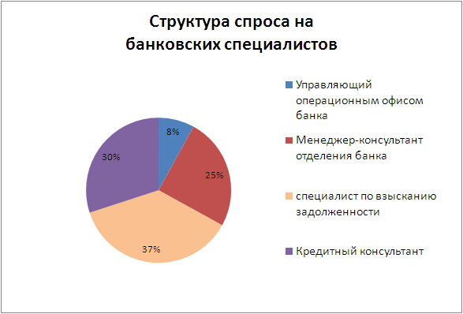
- Итог урока: Уборка кабинета. Выставление оценок.

